«Арайлы» бөбекжайы

*Ашық сабақ жоспары*

***Білім беру саласы****: Коммуникация*

***Бөлімі:*** *Драма*

***Тақырыбы:*** *Л.Н. Толстойдың* «*Қыстаудағы аңдар*»

*ертегісі* *бойынша үстел театры*

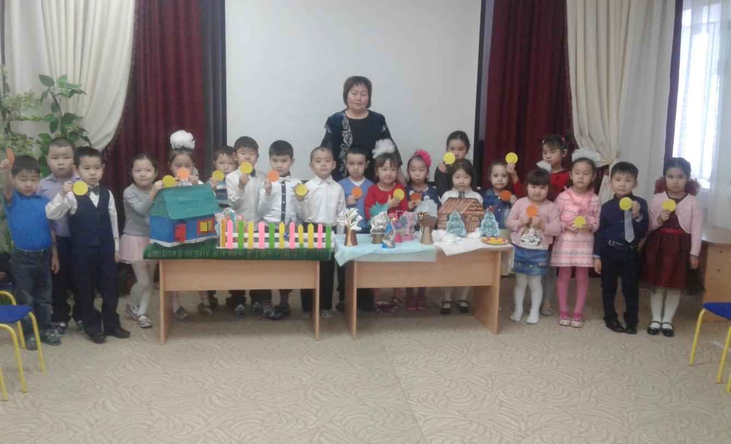

**«Гүлдер»** ересек тобы

**Өткізген:** 1-санатты Жусупбекова.Р.М

**Күні, айы**: 16.08.18ж

**Білім беру саласы**: «Коммуникация»

**Бөлімі:** Драма

**Тақырыбы:** Л.Н.Толстойдың «Қыстаудағы аңдар» ертегісі бойынша үстел театры

**Мақсаты**: Балаларды «Қыстаудағы аңдар» ертегісімен таныстыру. Ертегіні үстел театрымен көрсете отырып үйрету. Сөздік қорын молайту, көру, есте сақтау қабілеттерін дамыту. Табиғатты аялауға, үй жануарлары мен құстарға деген қамқорлыққа тәрбиелеу.

**Әдіс - тәсілдер**: Әңгімелеу, түсіндіру, көрсету, сұрақ-жауап, сурет бойынша жұмыс.

**Пәнаралық байланыс**: Тіл дамыту, ән-күй, қоршаған ортамен танысу.

**Көрнекілік**: Суреттер, кейіпкерлер, үй жануарлары мен құстары.

**Сөздік жұмыс**: Қыстаудағы аңдар.

**Билингвальды компонент:** әтеш-петух, шошқа-свинья, қой-баран, қаз-гусь, өгіз-бык

**Мотивациялық қозғаушылық**:

1. **Шаттық шеңбер:**

Мына сұлу әлемде

Адам өмір сүреді

Үлкен менен кішіге

Күн саулесін төгеді

Күнге қол былғайық!

Әрбір адам күннің көзіне қарап қуанады. Күннің көзі бізді нұрымен жылытады. Біздің тезірек өсуімізге көмектеседі.

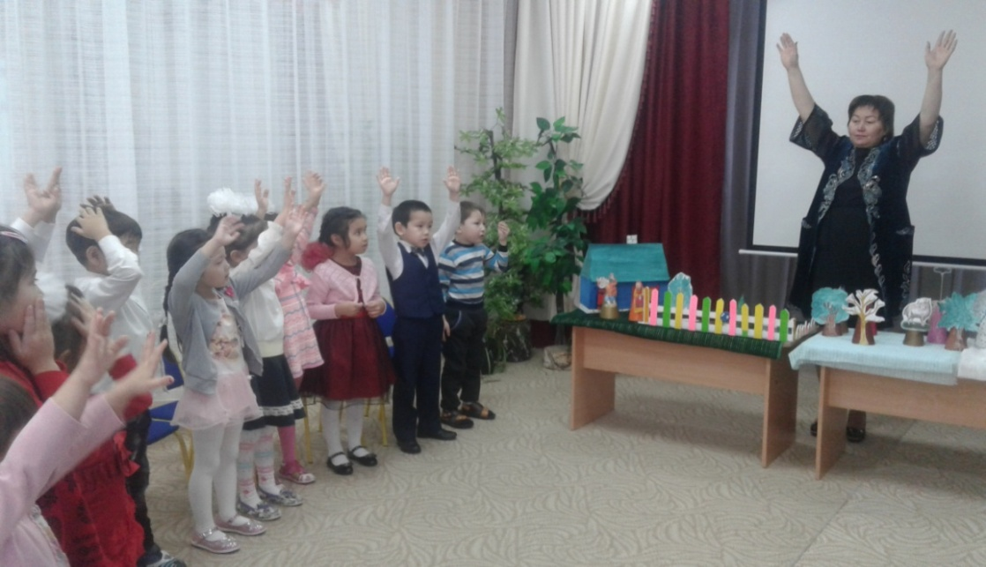

**2) Сиқырлы дорба келеді (музыка әуенімен).**

-Балалар бізге әдемі дорбаны кім жіберген?

Қане ашып көрейік, ішінде не бар екен?

- Ой қандай әдемі кітап, ішін ашып қалғанда былай деп жазылыпты. Мына кітап жай кітап емес, сиқырлы кітап бұның іші толған қызықты ертегілер соның бірі «Қыстаудағы аңдар» атты орыс халық ертегісін балаларға оқып беріңіз деген екен.

- Балалар, ертегі тыңдағанды жақсы көресіңдер ме?

- Ендеше мұқият тыңдаңдар (ертегіні мәнерлеп оқып беру).

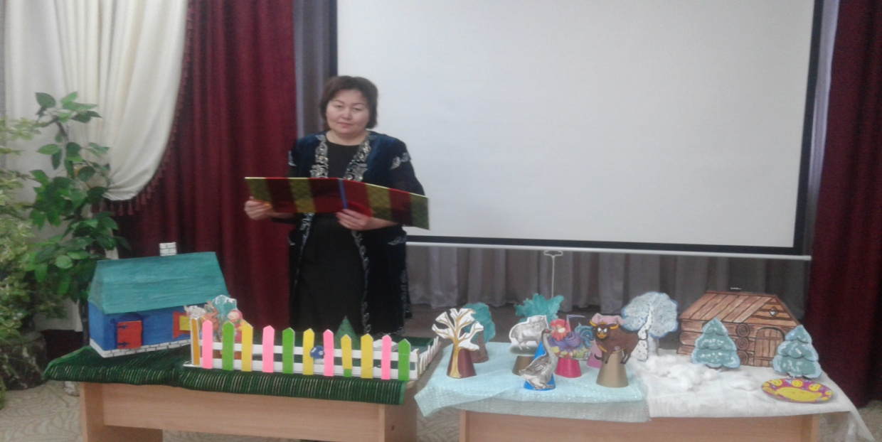

Ерте – ерте ертеде, ешкі жүні бөртеде бір ата мен әже өмір сүріпті. Ата мен әженің шарбағында әтеш, шошқа, қой, қаз және өгіз болыпты. Бір күні атасы кемпіріне айтады:

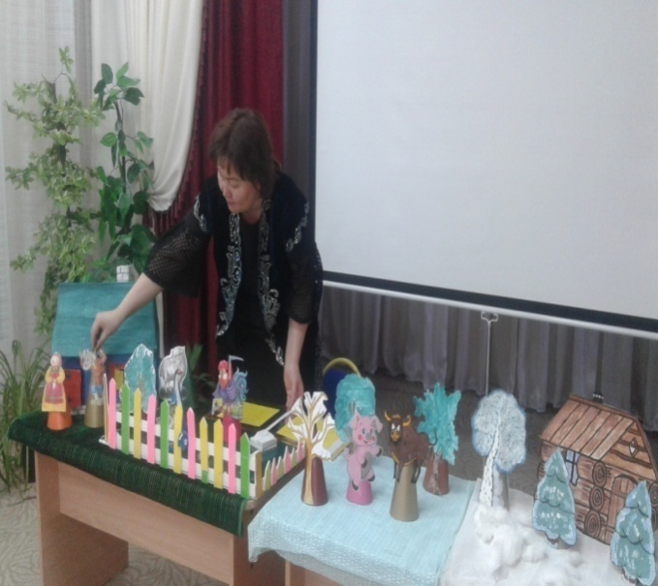 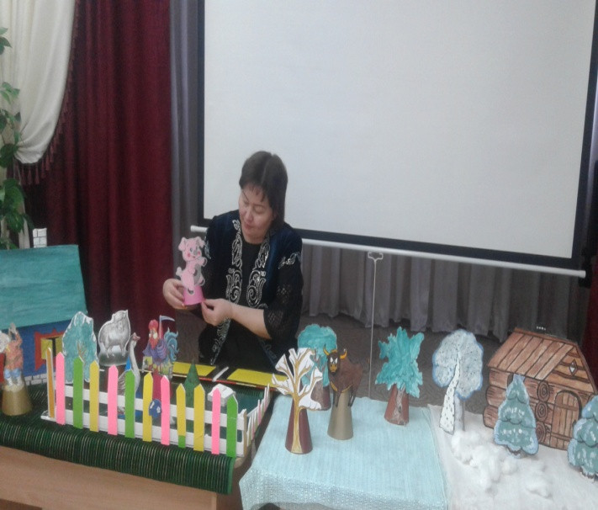

-Әтешті ұстап қайтеміз, оны сойып алайық – дейді. Оны әтеш естіп қалып орманға қашып кетеді. Келесі күні атасы әтешті іздеп таба алмайды. Кешке атасы кемпірге айтады:

-Кемпір, әтешті таба алмадым, ендеше шошқаны сойып алайық – дейді. Шошқа оны естіп қалып, ол да орманға қашып кетеді. Атасы шошқаны іздеп таба алмайды.

Енді қойды сою керек дейді кемпірге. Қой да естіп қалып қазға айтады:

* Орманға қашып кетейік, әйтпесе мені де, сені де сойып алады деп екеуі қашып кетеді. Атасы шарбаққа барса қой да жоқ, қаз да жоқ, әтеш те, шошқа да жоқ, тек жалғыз өгіз қалыпты. Енді тек өгізді соятын ғана қалды. Оны да естіп қалған өгіз ол да орманға қашып кетеді. Жаздың жайлауында аңдар жайбарақат өмір сүреді.

Жаз өтіп, күз өтіп қыс келеді. Өгіз суықты сезіп, қойға барады:

-Қой, қыстайтын үй салайық? – дейді өгіз.

-Менің жүнім қалың, мен қыста тоңбаймын – дейді қой.

Өгіз шошқаға барады: Шошқа, жүр екеуміз үй салайық? – дейді.

-Жоқ, мен ағаштың түбінде жатамын, тоңбаймын – дейді.

Енді өгіз қазға келді: Қаз, жүр екеуміз үй салайық, күн суытты ғой - дейді.

-Жоқ, мен бармаймын. Мен бір қанатымды астыма төсеймін, екінші қанатыммен жамыламын – дейді қаз.

Өгіз әтешке келеді: Әтеш, жүр үй салайык – дейді.

-Мен жай да шыршаның астында отырамын, тоңбаймын -дейді.

Өгіз өзі үйді салып алады да, пешті жағып жылынып жатады. Бір кезде күн қатты суыта бастайды. Қой жүгіріп-жүгіріп жылына алмай өгізге келеді:

* Бее-ее! Өгіз, мені үйңе жіберші. Жібермесең мен сенің есігіңді сүзіп сындырамын. Сосын сенің үйіңе суык кіреді – дейді.

Бірақ өгіз ойланып қойды кіргізеді. Қой үйге кіріп пештің алдына барып жатады. Біраз уақыт өткесін шошқа келіп:

* Хрю! Хрю! Өгіз, мені үйіңе жылынуға жіберші? Әйтпесе үйіңді қопарып тастаймын – дейді.

Сөйтіп өгіз шошқаны да кіргізеді. Сол кезде қаз келеді:

* Ға – ға - ға! Өгіз мені де үйіңе кіргізші? Кіргізбесең мен үйіңнің қабырғасын қопарып тастаймын – дейді. Өгіз қазды да үйге кіргізеді.

Кейін әтеш келеді:

* Ку – ка – ре - ку! Өгіз, мені де үйіңе кіргізші? Кіргізбесең Мен қанатыммен желдетіп сенің үйіңе суық кіргіземін –дейді. Өгіз әтешті кіргізеді.

Сөйтіп, өгіз, шошқа, қаз, әтеш, қой барлығы достасып бақытты өмір суріпті.

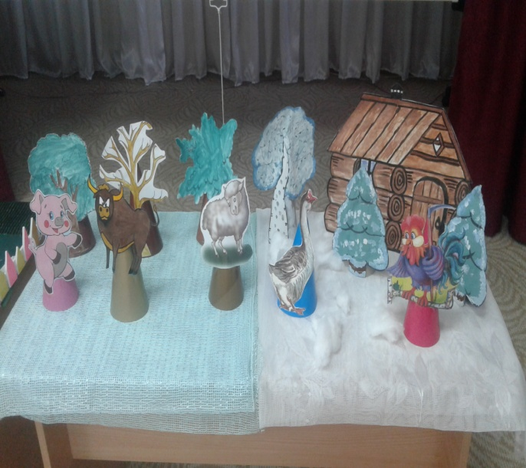 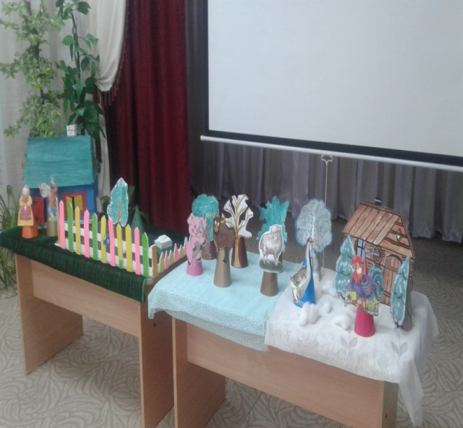

1. **Сұрақ-жауап жүргізу:**

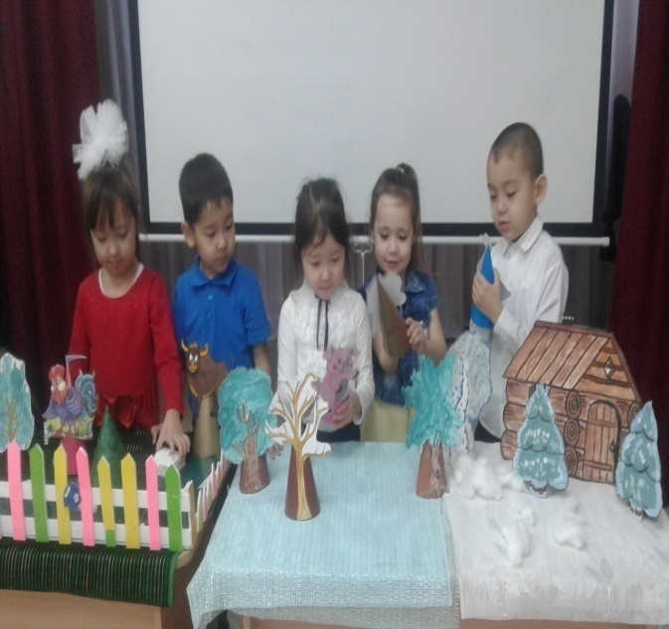 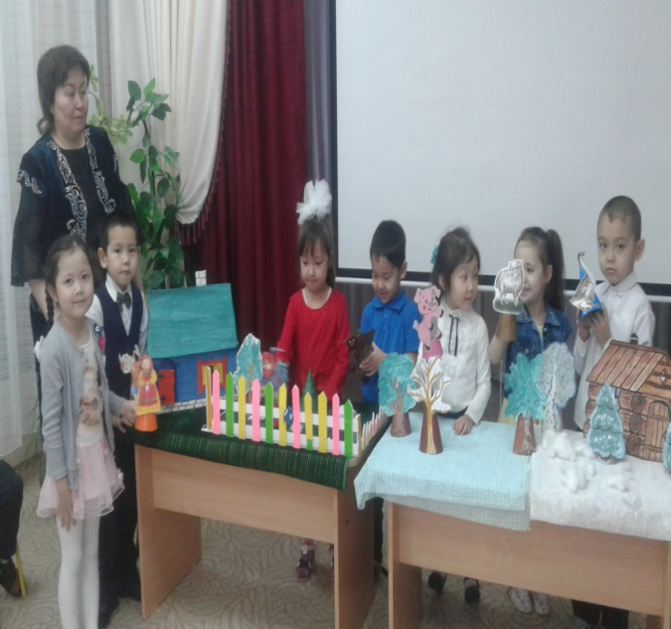

**4) Сергіту сәті:**

Боран соға бастады

Аязымен жасқады

Жаураған соң бәріміз

Жұмыс алға баспады

Ой,ой,ой,ой,ой,ой

Бұған біздер өкіндік

Ой,ой,ой,ой,ой,ой,ой

Жылынуға бекіндік

Қанекей, қанекей

Алақанды ысқылап

Бәріміз, бәріміз

Бір орында секірдік.

**5) Үстел үсті театры**

(Осы ертегіні балаларға үстел үсті театры арқылы сахналап көрсету. Содан соң балалармен рөлдерге бөліп сахналау).

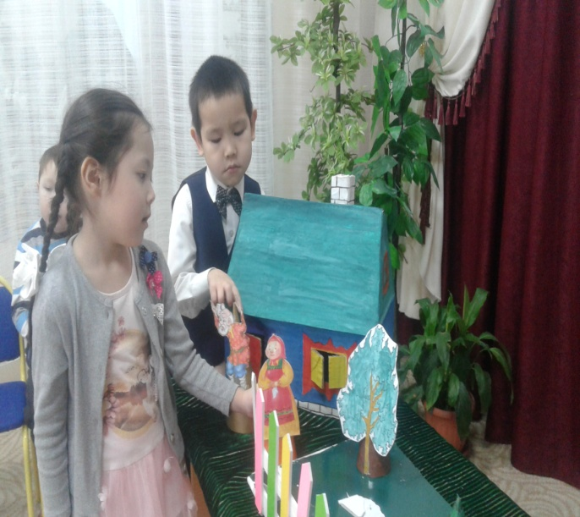 

**Қорытынды:**

-«Суретті слайд» көрсете отырып, ертегі сонымен қалай аталады?

-Неліктен ертегі «Қыстаудағы аңдар» деп аталады?

-Сонымен ата – әжеден нелер қашып кетті?

(әтеш-петух, шошқа-свинья, қой-баран, қаз-гусь, өгіз-бык)

